Приложение

Схема
расположения земельных участков на кадастровом плане территории
г. Югорск, улица Комсомольская, 116, улица Первопроходцев, 115
Номера по проекту планировки: ЗУ427, ЗУ412
Комсомольская 116-площ. 1557 кв. м, Первопроходцев 115-площ. 1579 кв. м
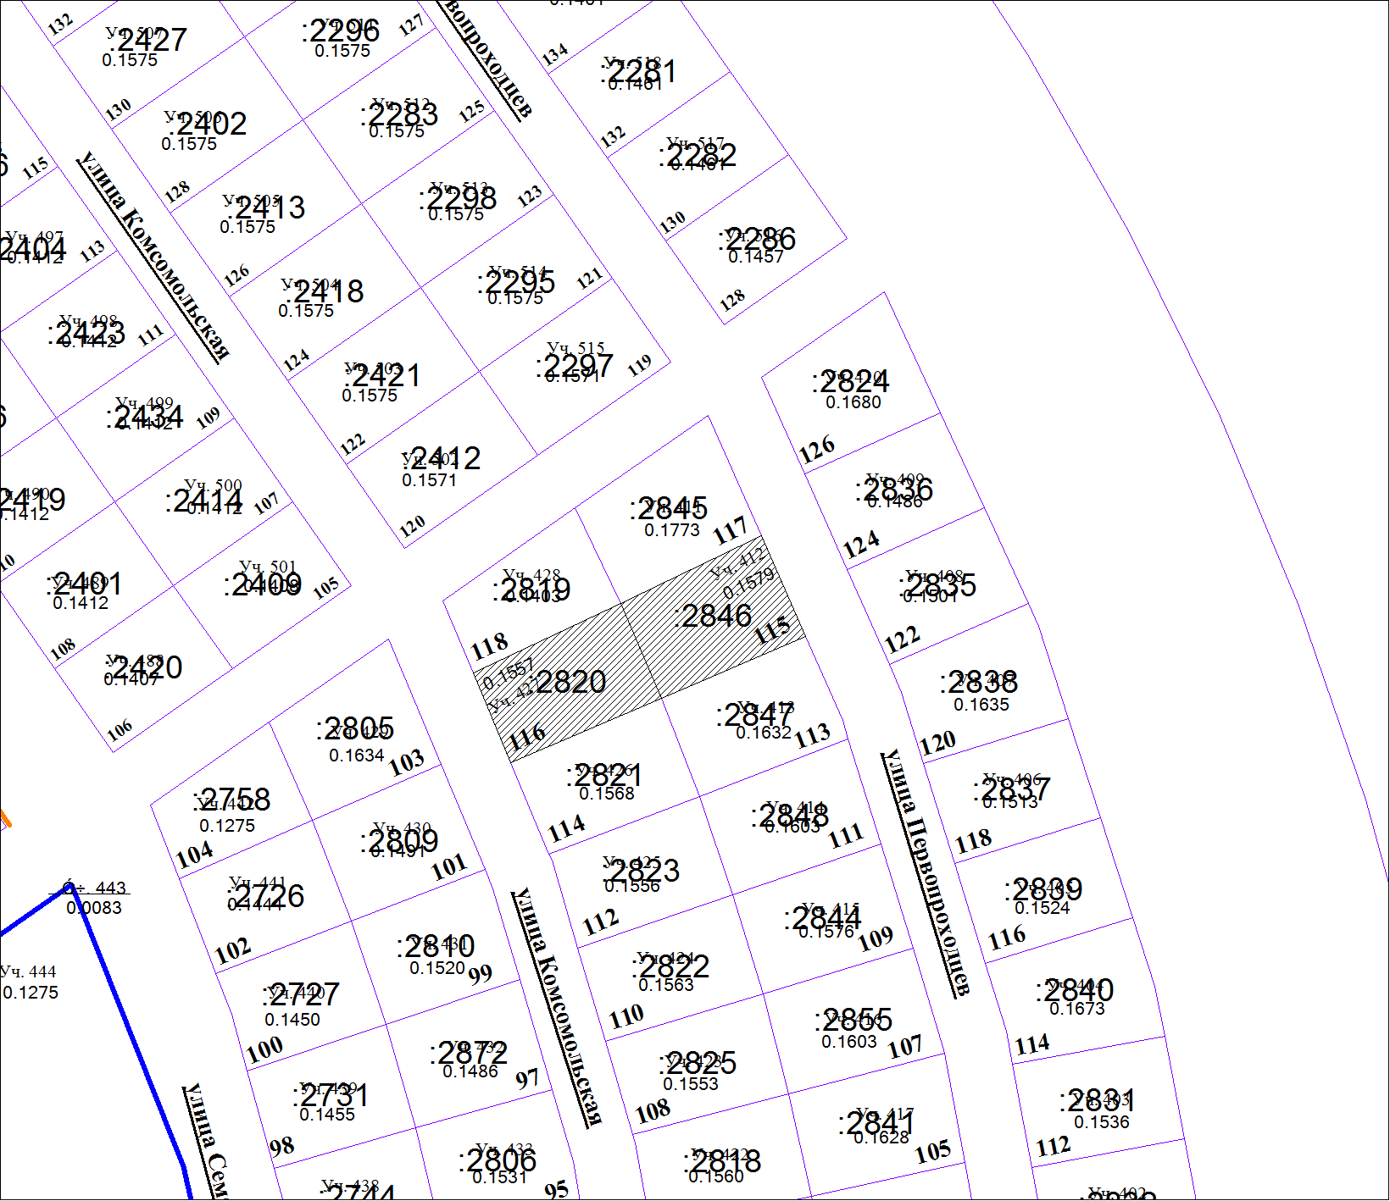
Масштаб 1:2000

